使用说明书

SPL系列(0.8Mpa)

网片式油滤器

新乡华豫滤器有限公司

网片式油滤器（SPL型，GB4733-84）
- 概述
SPL、DPL型网片式油滤器适用于各种型号的稀油润滑装置的过滤以提高油的清洁度，应用于石油、电力、化工、冶金、建材、轻工等行业。
它分为SPL双筒系列和DPL单筒系列，油滤器运行可靠、维修方便，不需要其他动力源，过滤元件为金属丝网制成的滤片，具有强度高、通油能力大、过滤可靠、便于清洗等特点，SPL双筒系列能在主机运行过程中实现不停机切换和清洗。
- 最高工作温度95℃；
- 最高工作压力0.8MPa；
- 滤芯清洗压降0.15MPa；
- 试验介质粘度为24cSt的清洁油液，当以额定流量通过油滤器时原始压降不大于0.08MPa（过滤精度0.04mm）。

- 外形尺寸
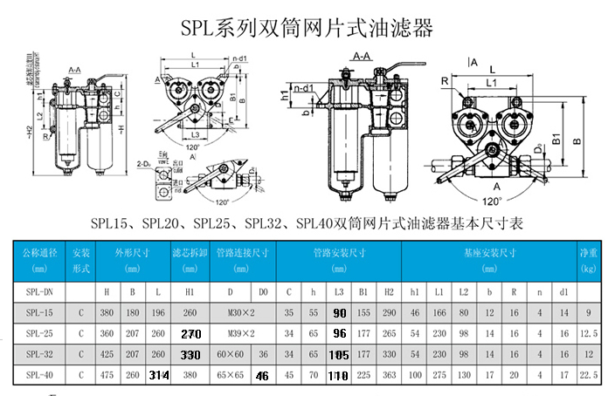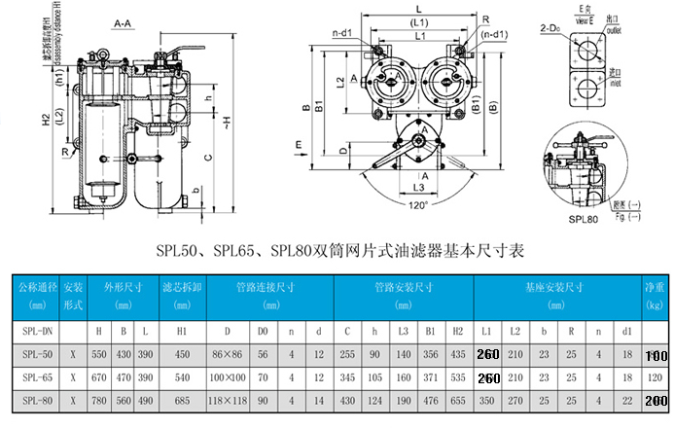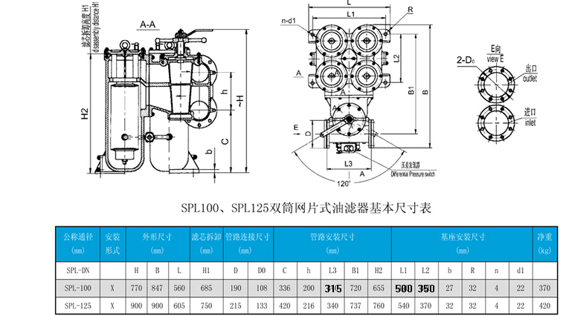
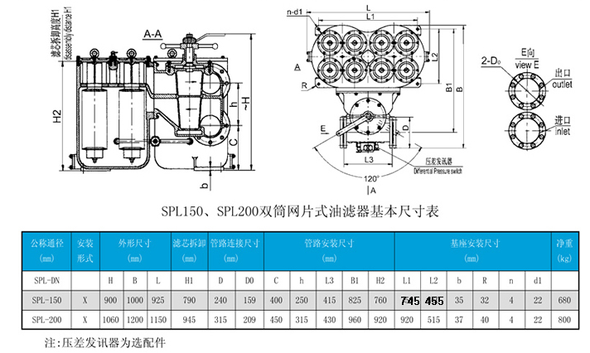

主要结构

双筒网片式油滤器主要由壳体、阀壳、滤芯组件和转换法组件等组成。

1、壳体
壳体系双筒铸铁结构，具有重量轻、强度高、外形美观的特点。内装滤芯组件，顶部装有放气阀，供排放滤腔内的空气之用。壳体左右工作腔之间装有截止阀（在滤器正常工作时为关闭状态），供阀体切换时平衡两腔压力用。壳体两侧各有排污口，供排放污油用，底部或侧面有四只安装孔，供安装用。

2、阀壳
阀壳和壳体相连，内装转换组件。阀盖上铸有“左开”、“右开”字样及箭头，以标志转换阀的位置。阀壳两侧各有进出油口法兰，并铸有“出口”、“入口”字样，供用户接管。

3、滤芯组件
滤芯组件主要有滤芯盖、滤芯套筒、滤片与垫片相隔套在滤芯套筒上，由衬套、弹簧、弹簧座、圆螺母等压紧固定。
4、转换阀组
转换阀组件主要由锥阀、转换手柄等组成，转动锥阀能改变油的通路，转换油滤机的工作腔。

工作原理

双筒网片油滤器有两个滤芯腔，一个工作，另一个备用。压力油从阀壳下方进油口进入，经转化阀的下油道，进入壳体的滤芯腔，经滤片过滤后的清洁压力油，经壳体上腔和转换阀的上油道，从阀壳上方出油口流出，进入柴油机供油系统。当油滤器压降升高到规定值时，可通过转换阀转换到另一滤芯腔工作，对原工作腔进行清洗、保养。

安装与使用

1、外形尺寸及安装尺寸见表

2、进出油口在阀壳两侧，下方是入口，上方是出口，不得误装。用户可按需要任选两只接管，其余两只用盖板盖紧。供接油管用的法兰和盖板都随滤器配有。

3、转换手柄或锥阀轴端刻线应对准阀盖上所示的“左开”或“右开”的极限位置，以保证油路通畅。

4、油滤器开始通油时，应开启放气阀，等油液充满滤芯腔，排近空气后应关闭放气阀，以免油液外溢。
5、在柴油机运转过程中，油滤器的压差超过规定值时或在系统运转中拆洗滤芯组件时，必须转换工作腔。转换过程要连续、迅速，严禁中途停留。逆时针转动提升手柄，是锥阀上移，当有松动感时，再将提升手柄反向转动45°左右。即可转动转换手柄120°至阀盖上“右开”或“左开”的极限位置，再顺时针转动提升手柄，将锥阀压下。

- 售后服务

- 包退：燃油出现严重质量问题或产品型号错误，用户可退货并由供方承担一切费用。
- 包修：在质保期间或安装调试中出现小的零部件问题，本公司免费提供维修服务。
3、如在质保期内出现较大质量问题，公司将免费提供更换。

